线性代数
班级： 姓名： 学号： 成绩：

1． 计算行列式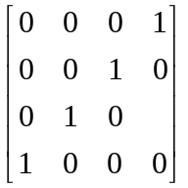（10分）

2．求线性方程组. 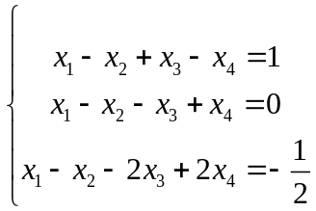。（10分）

3．已知向量组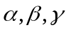线性无关，而向量组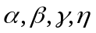线性相关，试证明：（1）向量一定可由向量组线性表示；
（2）表示法是唯一的
（10）

4．设向量组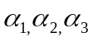线性无关，证明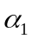,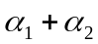,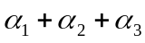也线性无关。（10分）

5． 设（10分）

6．求向量组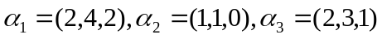，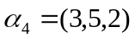的极大线性无关组，并将其余向量用该极大无关组线性表示（10分）

7．。（10分）

8．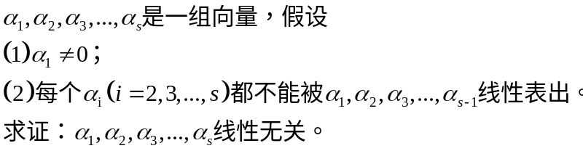（10分）

9． 用克莱姆法则求解方程组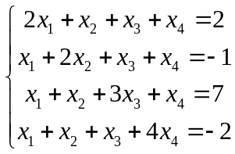（10分）

10．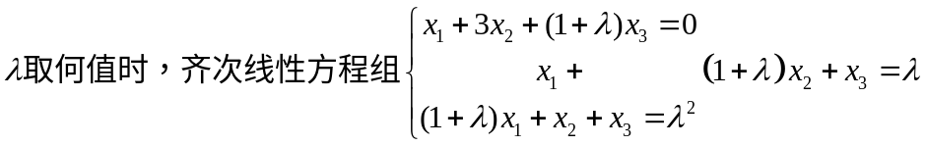 有非零解？并在有非零解时求出它的全不解。（10分）

